**Развлечение во второй младшей группе № 2**

**по ПДД «В гостях у Светофорика»**

**МБДОУ «Детский сад № 83» г. Бийск**

**Педагог: Леденёва Жанна Владимировна**

**Цель:**

Создание условий для формирования представлений детей о правилах дорожного движения и о дорожных знаках.

**Задачи:**

1. Продолжать формировать навык безопасного поведения на проезжей части.

2. Расширять знания о светофоре, значении его сигналов; о пешеходном переходе.

3. Формировать дружеские, доброжелательные отношения между детьми.

**Словарь:** светофор, пешеходный переход.

**Оборудование:** Игрушка – светофор, обручи (красный, желтый, зеленый), круги для детей (красные, желтые, зеленые), дорожная разметка «Пешеходный переход», дорога, машины.

**Предварительная работа:** знакомство с дорожными знаками; чтение художественной литературы; наблюдение за дорогой, светофором; беседы; рассматривание иллюстраций; подвижные игры: «Автомобили»,

«Красный, желтый, зеленый», «Воробушки и автомобиль»

**Ход развлечения:**

*(Воспитатель вносит в группу игрушку –светофорик.)*

**Воспитатель:** Здравствуйте ребята, мы сегодня познакомимся с правилами дорожного движения. Ведь это важно, потому что если их не соблюдать, то можно попасть в беду. Сегодня к нам в гости придет…, а кто придет вы узнаете, если отгадаете загадку.

*Три разноцветных круга*

*Мигают друг за другом*

*Светятся, моргают*

*Людям помогают.*

**Дети:** Светофор.

**Воспитатель:** Правильно это светофор. (Показывает игрушку –Светофорик)

**Светофорик:** Здравствуйте ребята!

**Дети:** Здравствуйте!

**Светофорик:** Я сегодня пришел к вам в гости не просто так, я хочу посмотреть,

знаете ли вы правила дорожного движения? А скажите мои маленькие друзья, знаете ли вы три моих любимых цвета?

**Дети:** Знаем! Красный, желтый, зеленый.

**Светофорик:** А чтобы вы лучше запомнили эти цвета, я приготовил вам игру

**«Найди свой домик»,** давайте с вами поиграем! *(На полу расположены три круга разных цветов: красный, желтый, зеленый. Дети выбирают на столе по одному кругу любого цвета: красный, желтый, зеленый. По сигналу воспитателя, дети находят соответствующий домик.* ***Воспитатель:*** *Закружились в хороводе разноцветные огни, красный, желтый, и зеленый. Очень разные они. А теперь раз, два, три – домик свой скорей найди!)*

**Светофорик:** Ой, друзья мои, как же мне с вами весело! Ребята, всем надо заполнить очень важное правило:

*Красный свет – стой! Переходить дорогу – запрещено!*

*Желтый – жди! Пешеходы готовятся перейти дорогу!*

*А зеленый – проходи. Путь свободен впереди!*

**Воспитатель:**Сейчас поиграем, и узнаем, как вы запомнили правило.

**Игра «Цветные автомобили»**

*В руки руль скорей берите (Дети берут в руки рули)*

*Да моторчик заводите (Руль влево, вправо)*

*Накачаем дружно шины (Топают ногой)*

*Едут весело машины.**(Едут по залу)*

*(Воспитатель показывает детям красный круг – ехать нельзя- рули держат внизу; показывает желтый – приготовились –рули поднимают впереди себя; показывает зеленый круг – поехали )*

*(Дети убирают рули в сторону)*

**Светофорик:** Молодцы ребята. Но, я приготовил вам еще загадку, давайте попробуем ее разгадать.

*«Что за лошадь, вся в полоску?*

*На дороге загорает?*

*Люди едут и идут,*

*А она не убегает?» (Пешеходный переход или «Зебра»)*

**Светофорик:** Что это?

**Дети:** Пешеходный переход.

**Светофорик:** Предлагаю поиграть в игру **«Собери Пешеходный переход»**

Дети по очереди выкладывают на полу «Пешеходный переход» (полоски белого и черного картона попеременно). (Детей можно разделить на 2 команды, кто быстрее выложит «Пешеходный переход»)

**Светофорик:** Молодцы ребята. Вы все очень внимательные, быстрые, ловкие, сильные. Теперь, я вижу, что вы знаете правила дорожного движения. Когда можно, а когда нельзя переходить дорогу, и на какие знаки надо обращать внимание.

**Светофорик:** Пришло время прощаться ребята с вами. Вы, ребята, молодцы! Разгадывали загадки, соревновались друг с другом, познакомились с правилами дорожного движения и со знаками дорожного движения. До новых встреч, ребята.

*(Светофор прощается с ребятами и уходит.)*

**Используемая литература**

1. Белая К. Ю. «Формирование основ безопасности у дошкольников (3–7 лет)»

2. Саулина Т. Ф. «Знакомим дошкольников с правилами дорожного движения

(3–7 лет)»

Наглядно-дидактические пособия:

3. Бордачева И. Ю. «Безопасность на дороге: Плакаты для оформления

родительского уголка в ДОУ»

4. Бордачева И. Ю. «Дорожные знаки: Для работы с детьми 4–7 лет»

5. Бордачева И.Ю. «История Светофора»

6. Фотографии из личного архива. ( Разрешение на публикацию фотографий детей

от родителей имеется)

***«Встреча со Светофориком и «Зеброй»***

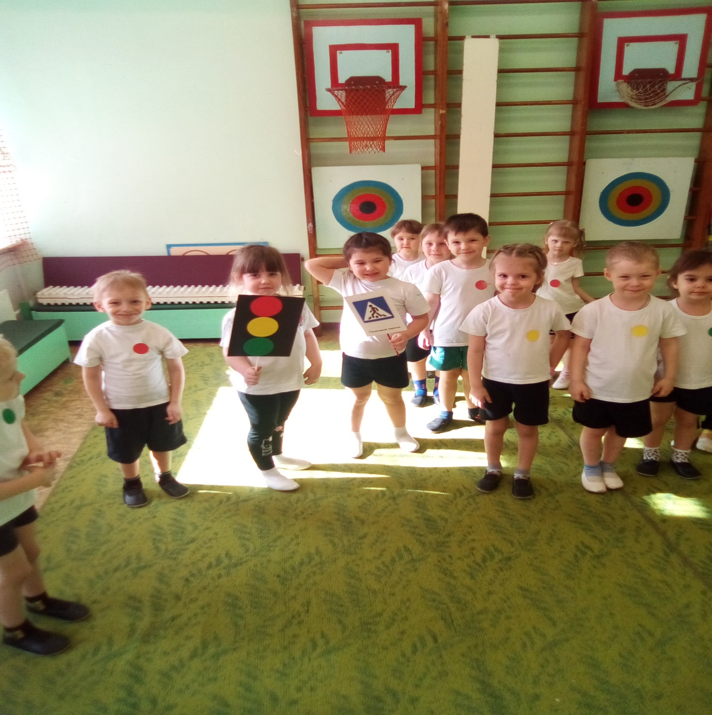

***Игра «Цветные автомобили»***

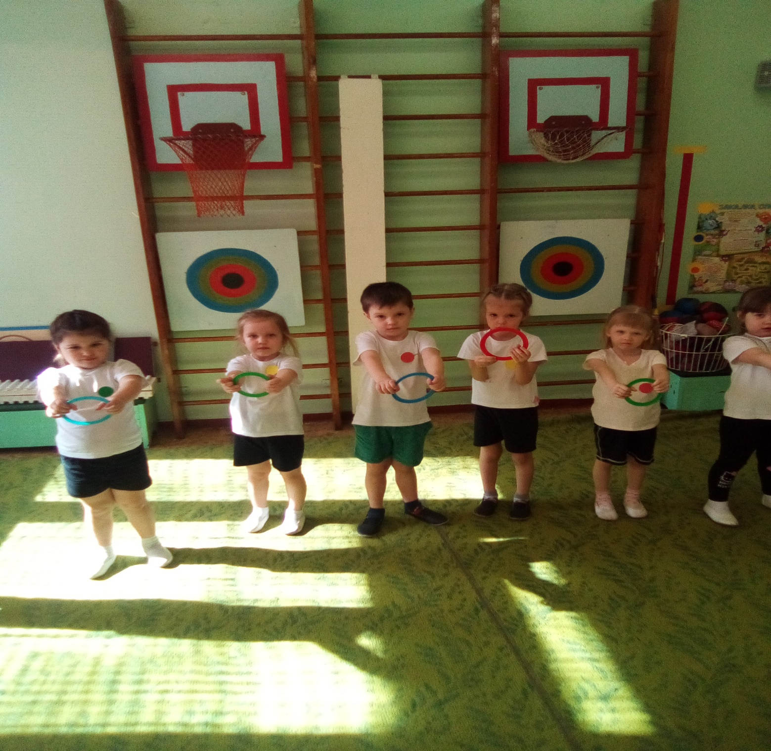

***Игра «Собери Пешеходный переход»***

